УДК004.928
РАЗРАБОТКА МЕТОДИКИ ПРОЕКТИРОВАНИЯ РЕКЛАМНЫХ РОЛИКОВ С ИСПОЛЬЗОВАНИЕМ ТЕХНОЛОГИИ FLAT DESIGN ДЛЯ ВНЕДРЕНИЯ В УЧЕБНЫЙ ПРОЦЕСС
Парфёнова Е. Ю. старший преподаватель, магистр. Алматинский технологический университет. Алматы, Казахстан. garvood@mail.ru

Для того чтобы хорошо разбираться в теме анимационного дизайна, нужно обратиться к его истокам. А они достаточно противоречивы. Но одно точно ясно: анимированные изображения — это уникальная ниша в истории искусства 20 века. Первооткрыватели экспериментального кино 1920-х годов оказали огромное влияние на последующие поколения аниматоров и графических дизайнеров. А появление анимированных названий фильмов в 1950е годы стало фундаментом для развития новой формы графического дизайна — анимационной графики.Как концептуальное направление, её стали развивать СолБасс (SaulBass) и Морис Биндер (MauriceBinder) еще с конца 1950 годов[1]. Они же вдохновили многих подражателей, как в кино, так и на телевидении, и дизайне.
Объектом исследования является создания 2данимации в стиле “Flatdesign”, что в переводе с английского означает плоский дизайн. Этот стиль набирает все большие обороты, в разных видах рекламы включая и анимационную рекламу. Основан на использовании векторной компьютерной графики, которая имеет ряд технических преимуществ. Он имеет новизну, выверенную цветовую гамму и качественную полиграфию. Стиль “Flat” или плоский стиль появился в дизайне интерфейсов и стал набирать популярность благодаря таким компаниям как "Microsoft" которые впервые стали его использовать.Прообразом для плоского дизайна стали три направления в искусстве: Минимализм, Баухаус и швейцарский типографский стиль.Этот стиль вскоре получил широкое распространение в веб дизайне и плакатной графике. На сегодняшний день его применяют практически во всех видах рекламной продукции, включая и анимацию.

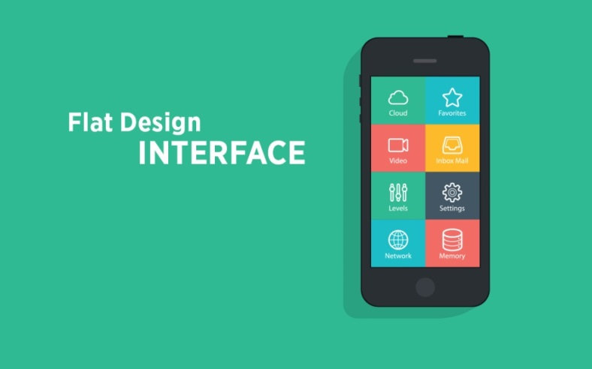
Рис.1 - Пример “Flat” плоского стиля в дизайне

Разработать анимационный ролик как рекламный продукт весьма не просто, так как при создании необходимо учитывать особенности визуального и звукового восприятия. Приходиться разрабатывать и анимировать визуальный ряд использовать выверенные приемы полиграфии, и органично свести в единую композицию с аудио рядом.
Компьютерная анимация — вид мультипликации, создаваемый при помощи компьютера.В отличие от более общего понятия «графика CGI», относящегося как к неподвижным, так и к движущимся изображениям, компьютерная анимация подразумевает только движущиеся[2].
На данный момент в компьютерной анимации используются три типа графики: векторная графика, растровая графика и трехмерная графика
По принципу создания анимации существует несколько типов.
Анимация по ключевым кадрам. Расстановка ключевых кадров производится аниматором. Промежуточные же кадры генерирует специальная программа. Этот способ наиболее близок к традиционной рисованной анимации, только роль фазовщика берет на себя компьютер, а не человек. Данного типа анимации чаще всего используется растровая графика.

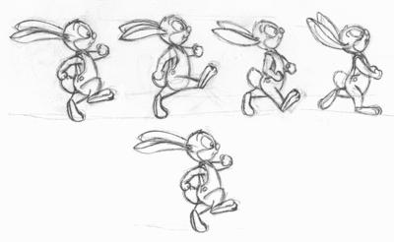
Рис.2 - Пример покадровой анимации сделанный вручную

Запись движения. Данные анимации записываются специальным оборудованием с реально двигающихся объектов и переносятся на их имитацию в компьютере. Распространённый пример такой техники — Motioncapture (захват движений).
Шейповая анимация. Название пошло от английского слова Shape. Слово шейпы — производное от английского Shape (Форма, фигура), то есть любая фигура, созданная на основе векторной графики, будет являться шейпом. Хорошо выполненная анимация не оставляет зрителя равнодушным, увлекая его гипнотически в происходящее[3].
Простые фигуры, случайно появляясь из пустоты, также исчезая, трансформируются друг в друга. При этом смысл видео послания ясен каждому. Является основной наиболее комфортной техникой для создания “flatdesign” анимации.
Как и говорилось выше названия метода пошло от английского слова Shape, что означает фигура или форма. Данный метод работает с веткторной графикой, что дает ряд преимуществ при создании видео ролика такие как:
Полная автономность файла проекта .aep. Такая автономность дает автору большой инструментарий для создания лишь в одной программе “Aftereffects”позволяет избежать импортирование файлов или составных элементов проекта из других программ, что существенно оптимизирует процесс созданияперетекание одного геометрического элемента в другой (из квадрата в круг).
Один из простых элементов флет анимации, создается без использования сторонних программ специализирующихся на векторной графике [4].
На базе Алматинского технологического университета в 2018 году был выполнен дипломный проект на тему «Разработка начальных титров к фильмам режиссера Гаи Ричи в стиле «FlateDesign». В данном проекте были рассмотрены основные особенности проектирования в стиле плоского дизайна. А также разработана пошаговая методика выполнения проектов в стиле «FlateDesign» с дальнейшем внедрением его в учебный процесс в элективной дисциплине «Основы обработки видеоизображений», «Телевизионный дизайн».
В проекте также была дана оценка состояния и характеристика анимационной рекламы, а в частности плоского стиля в дизайне. Рассмотрена его актуальность и перспективы.
В ходе исследования были решены следующие задачи:
- рассмотрена специфика векторного и растрового изображение их недостки и применение относительно создания анимации;
- рассмотрена основная классификация способов создания анимации;
- углубленно рассмотрен метод шейповой анимации, его отличительные особенности;
- рассмотрен пример создания фигур по методу шейповой анимации для стиля “Flatdesign”.
Таким образом, можно сказать, что направление анимации в стиле «FlateDesign» является один из актуальных в области графического дизайна и имеет большие возможности его применения и развития как в учебном процессе, так и в области практического дизайна.

Список используемой литературы:

1.Turner, Amber Leigh The history of flat design: How efficiency and minimalism turned the digital world flat. The Next Web (March 19, 2014)
2. TaimurAsghar. The True History of Flat Design. Web Design Ai
3.Студиявидеодизайна «Тутинфографика» tutinfografika.ru/pantry
4.ДональдХерн, М. Паулин Бейкер. Компьютерная графика и стандарт
Элизабет Кюблер-Росс. Как и почему плоский дизайн победил скевоморфизм. macradar.ru (28 апреля 2014)

